

**ESCUELA NORMAL DE EDUCACIÓN PREESCOLAR**

Licenciatura en educación preescolar

Estudio del mundo natural

Propósitos he ideas principales de aprendizajes claves

Titular: Andrea Vallejo de los Santos

Eva Carolina Morón Pérez No. De lista 16

1 grado, 1 semestre sección “A”

Ciclo escolar 2021-2022

Saltillo, Coahuila de Zaragoza septiembre del 2021

Propósitos

1. Mostrar curiosidad y asombro al explorar el entorno cercano, plantear preguntas, registrar información, elaborar representaciones sencillas y ampliar su conocimiento del mundo.

2. Reconocer algunos fenómenos del mundo natural y social que le permitan comprender lo que sucede en su entorno

Propósitos para la educación preescolar.

El campo Exploración y Comprensión del Mundo Natural y Social está orientado a favorecer el desarrollo de las capacidades y actitudes que caracterizan al pensamiento reflexivo. Ello implica, en este nivel, poner en el centro de los Aprendizajes esperados las acciones que los niños pueden realizar por sí mismos para indagar y reflexionar acerca de fenómenos y procesos del mundo natural y social. Se espera que, en su tránsito por la educación preescolar, en cualquier modalidad —general, indígena o comunitaria—, los niños vivan experiencias que contribuyan a sus procesos de desarrollo y aprendizaje, y gradualmente:

1. Interesarse en la observación de los seres vivos y descubrir características que comparten.

2. Describir, plantear preguntas, comparar, registrar información y elaborar explicaciones sobre procesos que observen y sobre los que puedan experimentar para poner a prueba sus ideas. 3. Adquirir actitudes favorables hacia el cuidado del medioambiente.

Ideas principales

* Las experiencias que hay que ofrecer a los niños son, por un lado, aquellas que se realizan directamente sobre los objetos, como observar, experimentar, registrar, representar y obtener información complementaria.
* los niños describen, narran sus experiencias, prestan atención a sus compañeros, dialogan e intercambian argumentos, exponen ideas, preguntan y responden.
* En sus procesos de aprendizaje los niños construyen progresivamente nociones relevantes que les permiten explicarse y entender cómo es y cómo funciona el mundo.
* En este campo se incluyen Aprendizajes esperados que están relacionados con el cuidado de la salud, orientados al cuidado de sí mismos y a la comprensión y práctica de acciones favorables para mantener y promover un estilo de vida saludable.
* El medioambiente tiene impacto sobre la salud de los niños y ellos, mediante buenas prácticas de higiene, contribuyen a mantener limpio y sano el medioambiente en el que viven.

Las situaciones en la escuela deben ser oportunidades que permitan a los niños:

* Tener interacciones directas
* Observar con suficiente precisión, describir y registrar
* Representarse mentalmente el hecho o fenómeno
* Plantearse preguntas
* Manipular, experimentar y modificar condiciones
* Explorar con atención diversas fuentes como revistas
* Tener tiempo y orientación para realizar prácticas de exploración
* Practicar medidas higiénicas y comprender las razones de su realización en función.

El papel de la educadora es

* Ser modelo de las capacidades que se pretende desarrollen los niños
* Favorecer que los niños miren su entorno con atención guiada e identifiquen algunos componentes naturales y sociales
* Tener muy claro, al planear las situaciones
* Organizar las propuestas didácticas en torno a preguntas o problemas de manera que la exploración y comprensión tenga un sentido claro para los niños
* Orientar de manera permanente la atención de los niños a partir de preguntas o problemas relacionados
* Involucrar a los niños en actividades de consulta en diversas fuentes de información
* Hablar de hechos y conceptos con los niños haciendo referencia a ellos por su nombre
* Brindar en todas las experiencias un cierre o conclusión
* Garantizar que las situaciones que proponga favorezcan en los niños el despliegue de su curiosidad

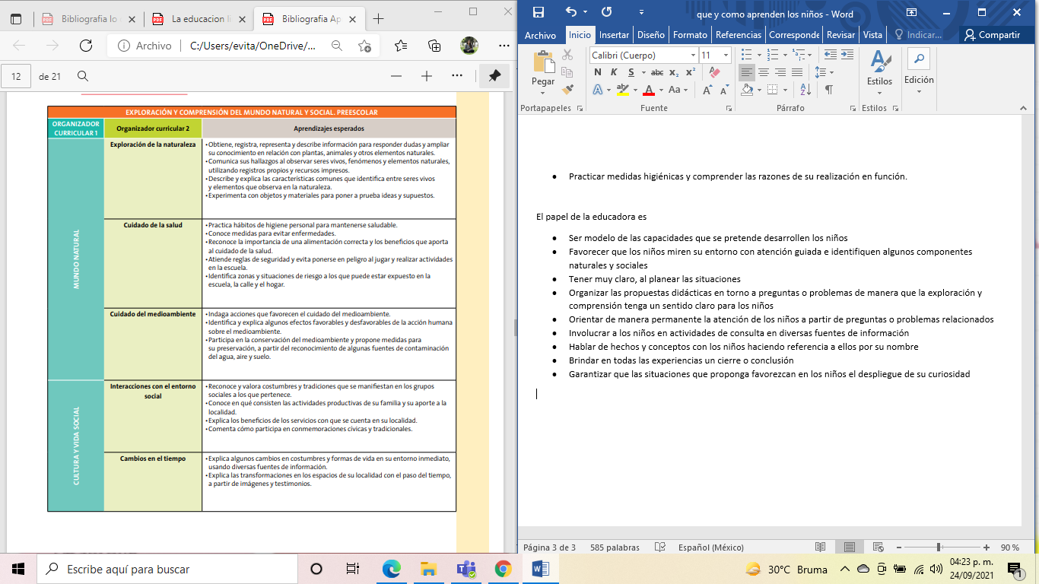

* La forma como enriquezca el tipo de experiencias que propone a los niños favorece, en forma simultánea, que sostengan y extiendan su curiosidad, descubran cosas por sí mismos.
* El desarrollo del pensamiento reflexivo involucra cómo ellos construyen la comprensión sobre la gente, los objetos y las situaciones reales de la vida por medio de experiencias directas
* Cuando piensa en una propuesta para trabajar con los niños, incorpora en su proceso de planeación aquellas orientaciones que sean pertinentes. Por ejemplo, le gustaría trabajar algo con plantas, ¿qué puede hacer?, ¿qué es importante considerar para diseñar una propuesta para sus alumnos?

Tipos de experiencias

* Realicen caminatas
* Llevar una mascota al aula
* Siembra de semillas
* Adopten un árbol
* Identifiquen las características del medioambiente
* Llevar a cabo prácticas de higiene
* Indique a los alumnos investigar
* Conocer y poner en practica
* Dialogar e indagar
* Explorar e identificar
* Disfrutar y apreciar espacios naturales
* Identificar instituciones
* Es importante que, de la manera más natural posible, contagie a sus alumnos al mostrar curiosidad, disposición y entusiasmo frente a situaciones que enfrentan como parte de las actividades que propone
* Las exploraciones de campo o directas deben desarrollarse como actividades de aventuras que hacen juntos: maestra y niños
* Indague en el aula con los niños, muestre cómo observar con mayor precisión, cómo describir y consultar materiales para obtener información; proponga registrarla y si los niños no hallan alguna forma, sugiera una y cómo ir ordenando la información, cómo recuperarla, cómo usarla.
* Lo ideal sería lograr un ambiente consistente, tanto en la escuela como en casa, es decir, que ambos espacios estén interesados en las ideas de los niños, en lo que hacen, en cómo avanzan, en qué necesitan apoyo y disfrutar con ellos su curiosidad y su inteligencia.